Реферат

На тему «Сложение колебаний»

Студента I –го курса гр. 107
Шлыковича Сергея

Минск 2001

Векторная диаграмма
Колебаниями называются движения или процессы, обладающие той или иной повторяемостью во времени.
Сложение нескольких гармонических колебаний одного направления и одинаковой частоты становится наглядным, если изображать колебания графически в виде векторов на плоскости. Полученная таким способом схема называется векторной диаграммой.
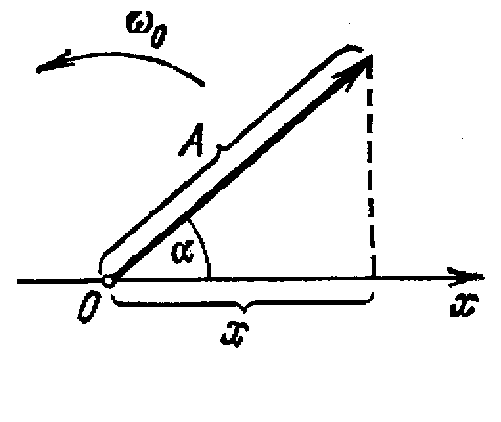Возьмем ось, вдоль которой будем откладывать колеблющуюся величину x. Из взятой на оси точки О отложим вектор длины A, образующий с осью угол б. Если привести этот вектор во вращение с угловой скоростью щ₀, то проекция конца вектора будет перемещаться по оси x в пределах от —А до +A, причем координата этой проекции будет изменяться со временем по закону

Следовательно, проекция конца вектора на ось будет совершать гармонические колебания с амплитудой, равной длине вектора, с круговой частотой, равной угловой скорости вращения вектора, и с начальной фазой, равной углу, образуемому вектором с осью в начальный момент времени.
Таким образом, гармоническое колебание может быть задано с помощью вектора, длина которого равна амплитуде колебания, а направление образует с осью x угол, равный начальной фазе колебаний.
Рассмотрим сложение двух гармонических колебаний одного направления и одинаковой частоты. Результирующее колебание будет суммой колебаний х₁ и x₂, которые определяются функциями
, (1)

Представим оба колебания с помощью векторов A₁и А₂. Построим по правилам сложения векторов результирующий вектор А. На рисунке видно, что проекция этого вектора на ось x равна сумме проекций складываемых векторов:
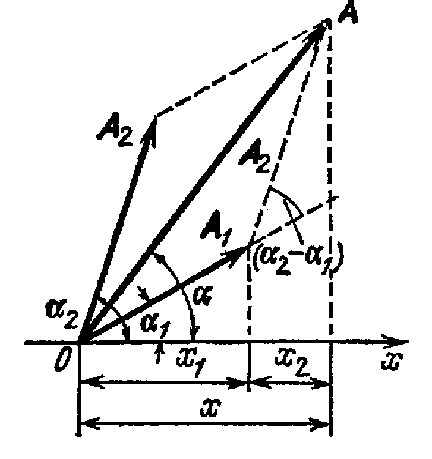Поэтому, вектор A представляет собой результирующее колебание. Этот вектор вращается с той же угловой скоростью щ₀, как и векторы А₁ и А₂, так что сумма x₁ и х₂ является гармоническим колебанием с частотой (щ₀, амплитудой A и начальной фазой б. Используя теорему косинусов получаем, что
(2)
Также, из рисунка видно, что
(3)
Представление гармонических колебаний с помощью векторов позволяет заменить сложение функций сложением векторов, что значительно проще.

Сложение колебаний во взаимно перпендикулярных направлениях.

Представим две взаимно перпендикулярные векторные величины x и y, изменяющиеся со временем с одинаковой частотой щ по гармоническому закону, то
(1)
Где e_{x} и e_{у} — орты координатных осей x и y, А и B — амплитуды колебаний. Величинами x и у может быть, например, смещения материальной точки (частицы) из положения равновесия.
В случае колеблющейся частицы величины
, (2)
определяют координаты частицы на плоскости xy. Частица будет двигаться по некоторой траектории, вид которой зависит от разности фаз обоих колебаний. Выражения (2) представляют собой заданное в параметрической форме уравнение этой траектории. Чтобы получить уравнение траектории в обычном виде, нужно исключить из уравнений (2) параметр t. Из первого уравнения следует, что
(3) Соответственно (4)
Развернем косинус во втором из уравнений (2) по формуле для косинуса суммы:
Подставим вместо cos щt и sinщt их значения (3) и (4):
Преобразуем это уравнение
(5)
Это уравнение эллипса, оси которого повернуты относительно координатных осей х и у. Ориентация эллипса и его полуоси зависят довольно сложным образом от амплитуд A и В и разности фаз б.

Попробуем найти форму траектории для нескольких частных случаев.
1. Разность фаз б равна нулю. В этом случае уравнение (5) упрощается следующим образом:
Отсюда получается уравнение прямой:
Результирующее движение является гармоническим колебанием вдоль этой прямой с частотой щ и амплитудой, равной (рис. 1 а).
2. Разность фаз б равна ±р. Из уравнение (5) имеет вид
Следовательно, результирующее движение представляет собой гармоническое колебание вдоль прямой
(рис. 1 б)
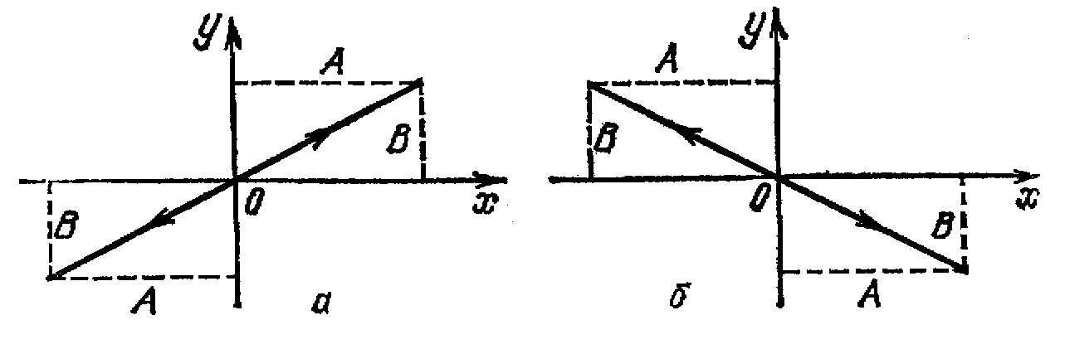

Рис.1

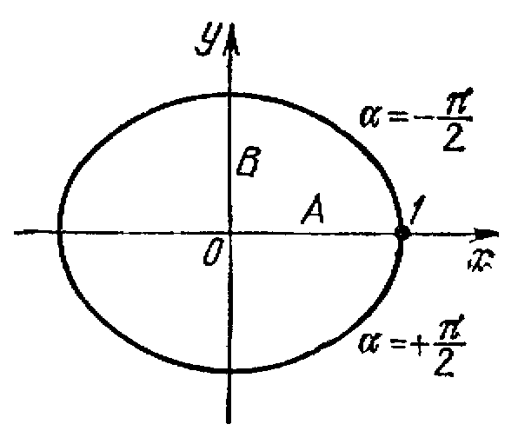3. При уравнение (5) переходит в уравнение эллипса, приведенного к координатным осям:

Полуоси эллипса равны соответствующим амплитудам колебаний. При равенстве амплитуд А и В эллипс превращается в окружность.

Случаи и отличаются направлением движения по эллипсу или окружности.

Следовательно, равномерное движение по окружности радиуса R с угловой скоростью щ может быть представлено как сумма двух взаимно перпендикулярных колебаний:
,
(знак плюс в выражении для у соответствует движению против часовой стрелки, знак минус — движению по часовой стрелке).
Если частоты взаимно перпендикулярных колебаний не одинаковы, то траектории результирующего движения имеют вид сложных кривых, называемых фигурами Лиссажу.

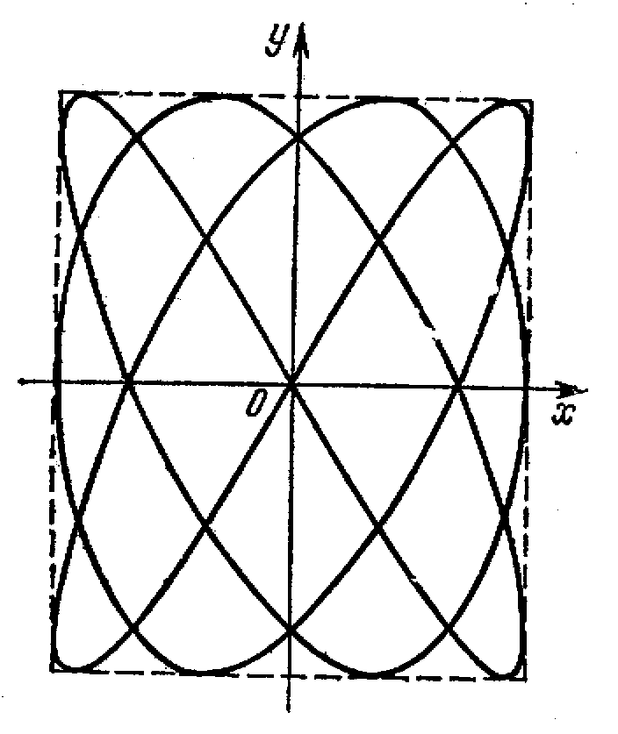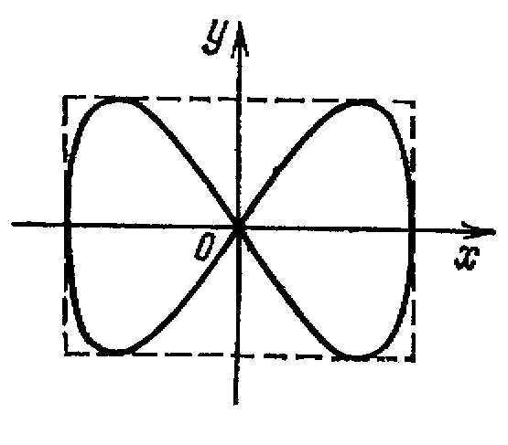

Фигура Лиссажу для
отношения частот 1:2 и
разности фаз р/2

Фигура Лиссажу для отношения частот 3:4 и разности фаз р/2

